- Tujuan
Instruksi kerja ini dibuat sebagai panduan dalam Pembersihan Tincture Tank agar dilakukan dengan baik dan benar.
- Ruang Lingkup
Instruksi Kerja ini berlaku untuk semua kegiatan yang berhubungan dengan pembersihan Tincture Tank di PT. Kimia Farma Tbk - Plant Banjaran.
- Penanggungjawab
  - Manager Pemastian Mutu bertanggung jawab untuk menyetujui dan mengesahkan Prosedur ini.
  - Asisten Manager Produksi Herbal dan Supervisor Pengolahan Ekstrak & Cairan Herbal bertanggung jawab menyusun, mengkaji secara berkala dan memastikan bahwa instruksi kerja dilaksanakan secara konsisten, baik dan benar.
  - Pelaksana bertanggung jawab untuk:
    - Membersihkan dan memelihara Tincture Tank sesuai dengan instruksi kerja yang berlaku.
    - Melaporkan penyimpangan yang terjadi selama pembersihan dan pemeliharaan.
- Definisi
Tincture Tank merupakan mesin yang berfungsi untuk menyimpan sementara produk yang akan diproses lebih lanjut.
- Referensi
Cara Pembuatan Obat Tradisional yang Baik Tahun 2021.
- Alat dan Bahan
  - Alat
    - Spons.
    - Tissu bebas serat
    - Detergent container.
    - Nilfisk High Pressure Cleaner.
    - Selang
    - Spray Gun.
  - Bahan
    - Deterjen MIP CIP
    - Larutan Whisper
    - Air panas
    - Soft water.
    - Purified Water.
    - Alkohol 70%.

- Instruksi Kerja Pembersihan
  - Klasifikasi Kondisi dan Tipe Pembersihan
Kondisi Pembersihan Mesin | Tipe Pembersihan
Diakhir proses produksi pada setiap shift | Minor
Pergantian produk | Major
Sebelum dilakukan servis mesin | Minor
Setelah produksi dengan produk yang sama > 7 hari | Major
Setelah mesin tidak digunakan lebih dari 7 hari dalam kondisi bersih, apabila mesin tidak digunakan lebih dari 7 hari mesin harus dibersihkan mayor ketika akan digunakan | Major
Sebelum dan setelah proses perpindahan mesin | Major
Waktu major pembersihan dapat berubah sesuai dengan studi monitoring jumlah pertumbuhan mikroba dan pembentukan degradan.
  - Persiapan Pembersihan
Pastikan personil sudah menggunakan kacamata pelindung dan sarung tangan
Pembuatan larutan Deterjen MIP CIP 2,5 % dengan mencampurkan 2,5 Liter deterjen MIP CIP pekat dengan 100 liter Air panas dalam detergent container.
Pembuatan larutan Whisper 1 % , dengan dengan mencampurkan 1 Liter larutan Whisper pekat dengan 100 liter Air dalam detergent container.
  - Pembersihan minor

    - Pastikan tidak ada produk di dalam Tincture Tank.
    - Beri label “Mesin Kotor” pada Tincture Tank.
    - Pasang selang drain pada jalur pipa drain tangki menuju drain ruangan, pastikan valve jalur drain terbuka.
    - Bersihkan tutup Tincture Tank dengan menggunakan spons kemudian bilas dengan air panas ± 70 ºC.
    - Bilas bagian dalam Tincture Tank menggunakan 200 - 250 liter air panas ± 70 ºC (POU Hose Down) dari bagian atas tangki untuk menghilangkan residu produk.
    - Pastikan air bilasan di dalam Tincture Tank sudah terbuang seluruhnya.
    - Bilas tutup dan bagian dalam Tincture Tank menggunakan 200 - 250 liter soft water dari bagian atas tangki.
    - Pastikan air bilasan soft water di dalam Tincture Tank sudah terbuang seluruhnya.
    - Bilas tutup dan bagian dalam Tincture Tank menggunakan 100 – 150 liter purified water dari bagian atas tangki.
    - Pastikan air bilasan purified water di dalam Tincture Tank sudah terbuang seluruhnya.
    - Pastikan Tincture Tank bersih secara visual (bebas dari sisa produk sebelumnya, debu, deterjen, atau genangan air).
    - Beri label “Sudah dibersihkan” pada Tincture Tank.
    - Isi Logbook pemakaian dan pembersihan alat/ mesin (F-PPR-00-005-05).
  - Pembersihan Major

    - Pastikan tidak ada produk di dalam Tincture Tank.
    - Beri label “Mesin Kotor” pada Tincture Tank.
    - Pasang selang drain pada jalur pipa drain tangki menuju drain ruangan, pastikan valve jalur drain terbuka.
    - Bilas tutup dan bagian dalam Tincture Tank menggunakan 200 - 250 liter soft water dari bagian atas tangki untuk menghilangkan sisa produk.
    - Isi detergent container dengan air panas sebanyak 80 liter.
    - Lepas ujung selang drain dari drain ruangan kemudian pasangkan selang drain ke dalam detergent container yang telah berisi air panas
    - Rangkai Nilfisk High pressure Cleaner dan pasang selang input ke detergent container yang berisi air panas sehingga proses pembersihan dengan air panas bisa dilakukan sirkulasi.
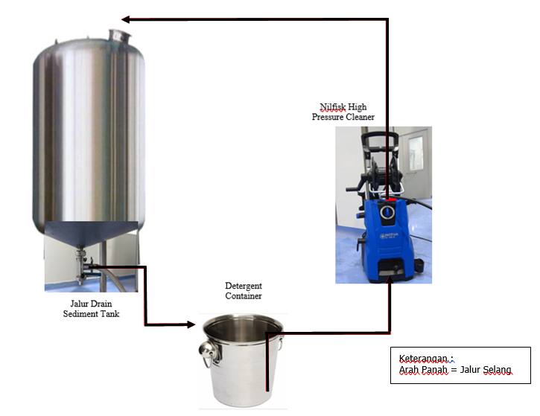

[Skema Alat untuk Pembersihan Tanki]
    - Bersihkan tutup Tincture Tank dengan menggunakan spons kemudian bilas dengan air panas
    - Bersihkan bagian dalam Tincture Tank dengan menggunakan Nilfisk High pressure Cleaner. Semprot semua bagian dalam Tincture Tank dengan air panas yang di sirkulasi selama 10-15 menit.
    - Pastikan air bilasan air panas di dalam Tincture Tank sudah terbuang seluruhnya.
    - Buang sisa air panas dalam detergent container kemudian ganti dengan menggunakan larutan MIP CIP 2,5 % panas
    - Lakukan kembali proses pembersihan sirkulasi seperti tahap sirkulasi air panas dengan menggunakan sirkulasi deterjen MIP CIP 2,5 % selama 10-15 menit.
    - Pastikan bilasan deterjen MIP CIP 2,5 % di dalam Tincture Tank sudah terbuang seluruhnya.
    - Lepas ujung selang detergent container MIP CIP ke pan SS 60 L yang berisi larutan whisper 1% (
    - Rangkai Nilfisk High pressure Cleaner dan pasang selang input ke detergent container yang berisi larutan whisper 1% bisa dilakukan sirkulasi.
    - Bersihkan bagian dalam Tincture Tank dengan menggunakan Nilfisk High pressure Cleaner. Semprot semua bagian dalam Tincture Tank dengan soft water yang di sirkulasi selama 10-15 menit.
    - Lepas selang drain dari detergent container kemudian pasang selang drain ke drain ruangan, pastikan valve jalur drain terbuka.
    - Bilas tutup dan bagian dalam Tincture Tank menggunakan 200 – 250 liter soft water dari bagian atas tangki sampai bebas dari sisa residu deterjen (sampai tidak licin).
    - Pastikan air bilasan soft water di dalam Tincture Tank sudah terbuang seluruhnya.
    - Bilas tutup dan bagian dalam Tincture Tank menggunakan 100 -150 liter purified water dari bagian atas tangki.
    - Pastikan air bilasan purified water di dalam Tincture Tank sudah terbuang seluruhnya.
    - Pastikan Tincture Tank bersih secara visual (bebas dari sisa produk sebelumnya, debu, deterjen, atau genangan air).
    - Beri label “Sudah dibersihkan” pada Tincture Tank.
    - Isi Logbook pemakaian dan pembersihan alat/ mesin (F-PPR-00-005-05).
  - Pembersihan Major Bagian Luar Tincture Tank
    - Cuci dan gosok bagian luar tangki yang terdapat sisa tumpahan produk menggunakan spons yang telah dibasahi dengan larutan deterjen MIP CIP 1%.
    - Bilas deterjen menggunakan soft water hingga tidak ada deterjen yang tersisa (tidak licin).
    - Bilas bagian luar tangki menggunakan tissu bebas serat yang telah dibasahi purified water.
    - Keringkan bagian luar mesin menggunakan tissu bebas serat

- Daftar Lampiran
Lampiran | Kode Dokumen | Judul Dokumen | Tanggal Efektif
- | - | - | -

- Sejarah Revisi dan Review
Kode Dokumen | Revisi | Tanggal Efektif | Perubahan | Alasan
I-PR-00-071 | 00 |  |  | Dokumen Baru

- Daftar Distribusi Dokumen
Asli : SSDR
Controlled Copy:
- AMPH
- SPECH

